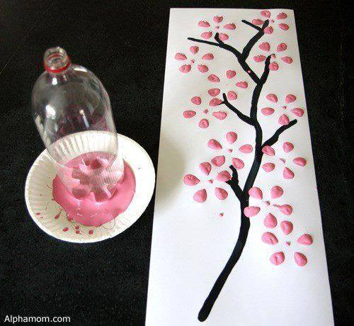

Květiny tiskátko- plastová lahev- barva

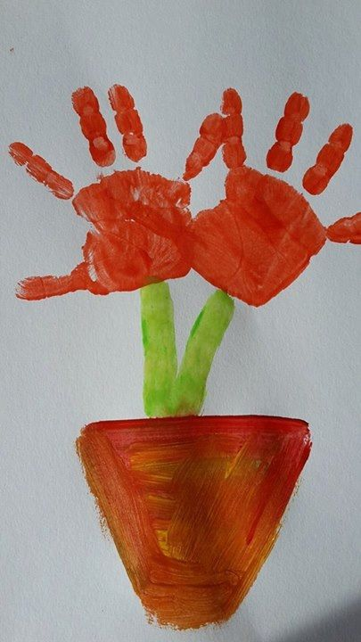
Obtisk ruky vytváření květiny
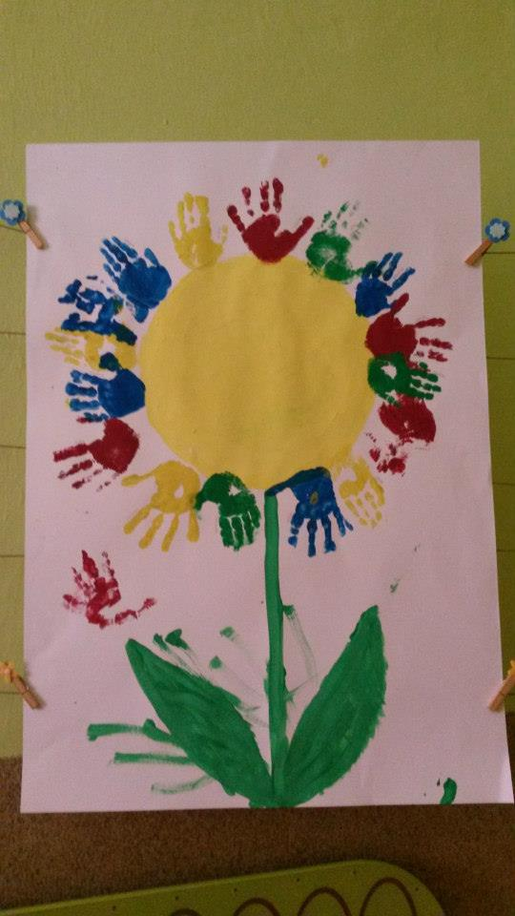
Obtisk vidličky
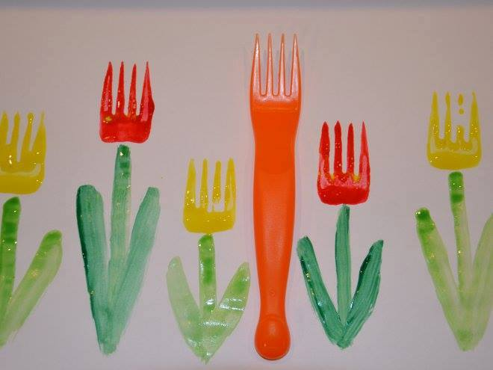

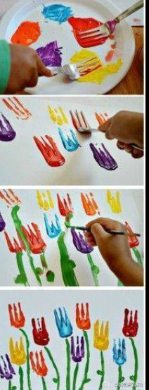
Obtisk brambory
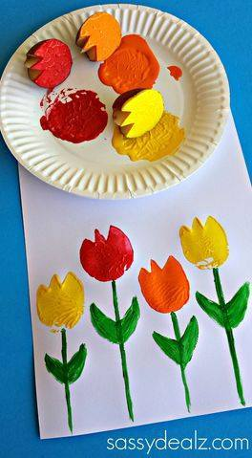
Kytička vytvořená pomocí tyčinek do uší a trochou modelíny
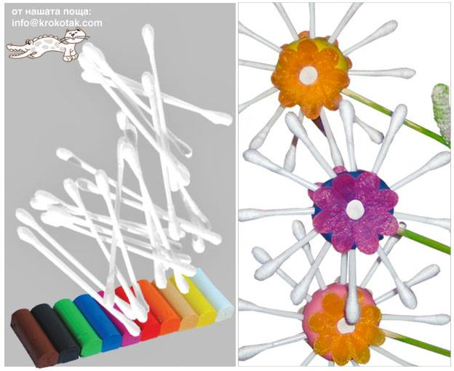

Co takhle si zahrát na divadlo – Vystřihnete dětem loutky z pohádky, děti vybarví a jde se hrát
Nezapomeňte vstřihnout opatrně díry na prstíky ( doporučuji nůžkami na nehty)
Červená Karkulka

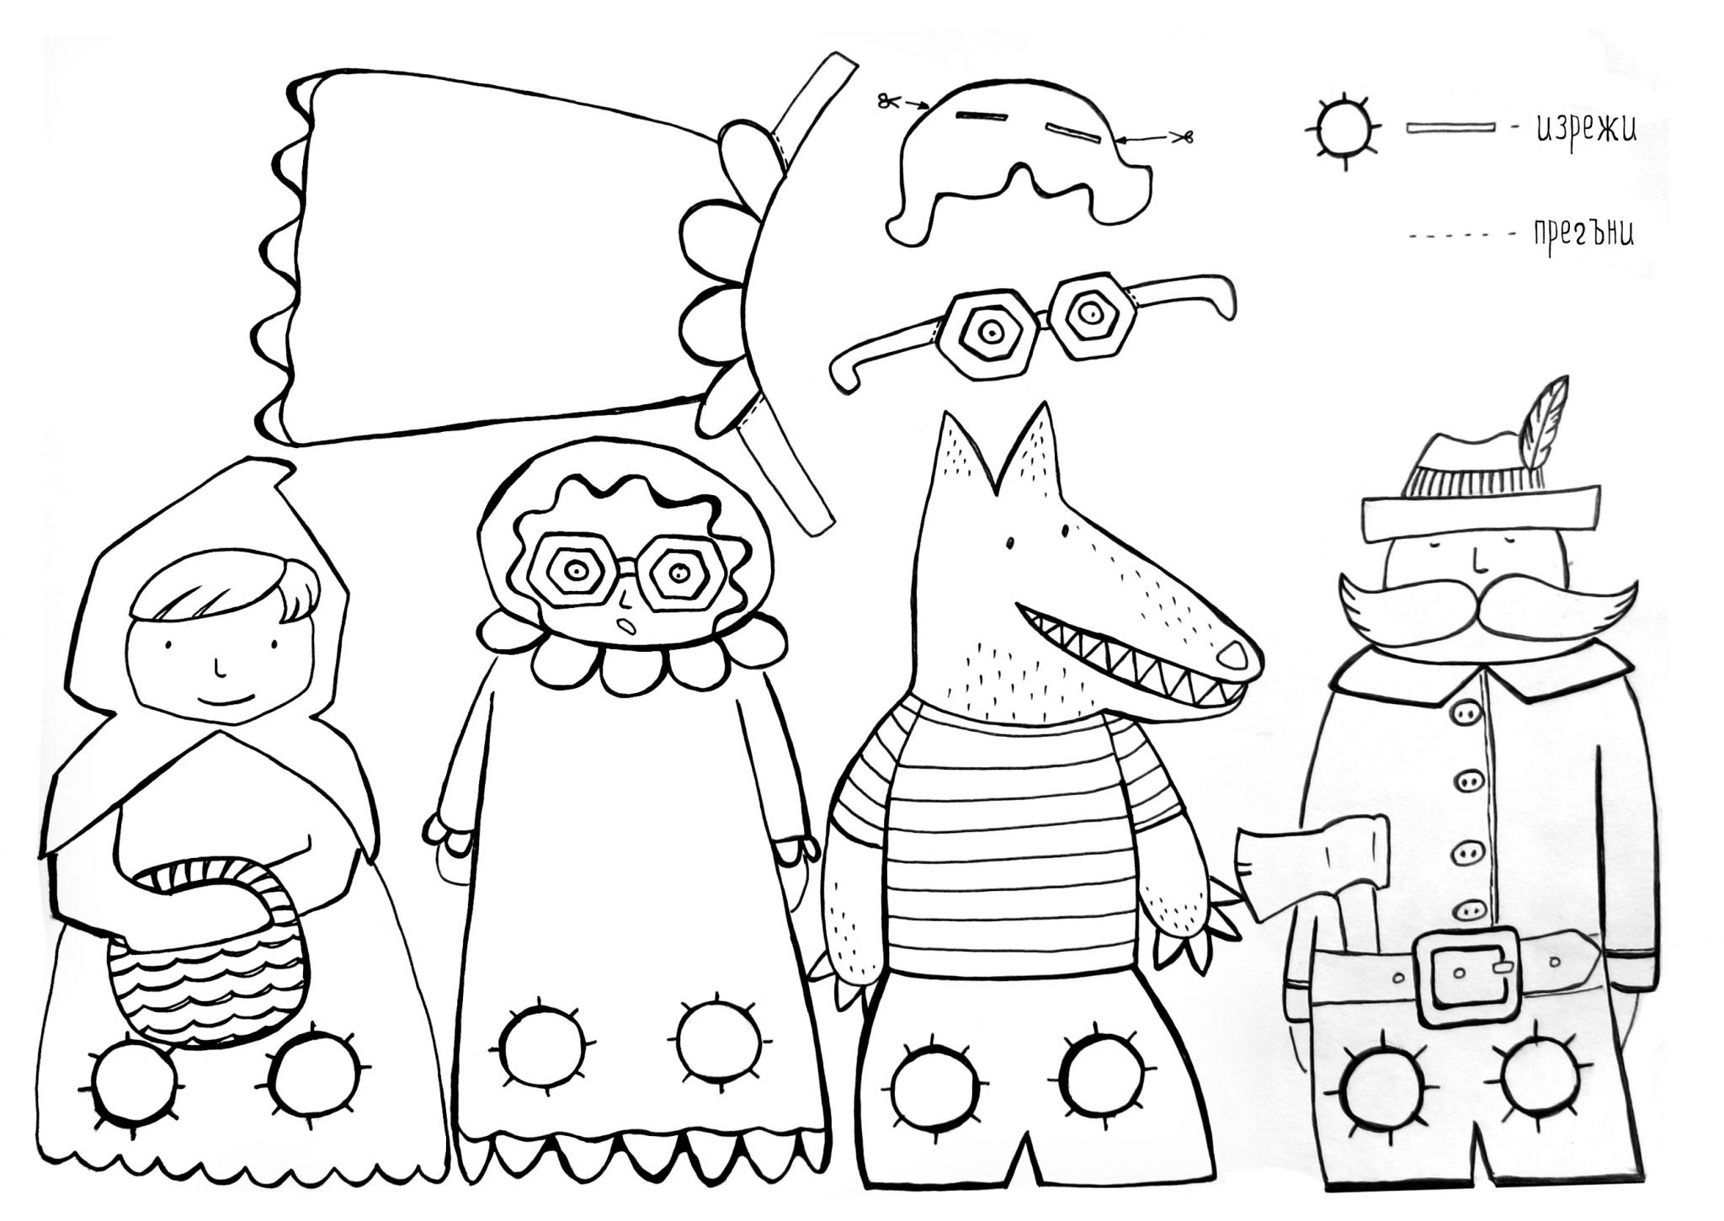
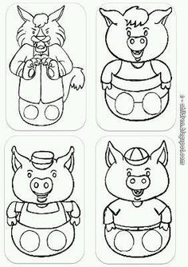
Tři prasátka

Můžeme si klidně loutky nakreslit a udělat si svou vlastní pohádku, děti budou nadšené

